量化研究与监控平台：可行性方案与 MVP 原型设计（2026 年版）
您好！基于前两次讨论（平台整体定位 + AI 多智能体系统详解），我为您提供一份完整、可落地的可行性方案与 MVP 原型设计。该方案以“人无我有（AI 多智能体研究团队）+ 人有我优（VNPy/Lean 混合引擎 + 现代 Web）+ 人优我专（亚太跨市场 KR/CN/US）”为核心差异化，目标是 3-6 个月内上线 MVP，让您快速验证市场并吸引早期用户/机构。
方案基于 2026 年最新技术现状（LangGraph 已成多智能体主流框架，TradingAgents/PRISM-INSIGHT 等项目持续迭代），结合您的 Seoul 位置优势（KRX 数据本地化测试更便捷）。
1. 可行性分析（Technical + Market + Resource + Risk）
技术可行性：高度可行（90%+ 成熟度）
- 核心技术栈已成熟：LangGraph（2026 年搜索量最高的多智能体框架，支持状态机 + 持久内存 + 条件分支，已广泛用于金融交易场景，如 Kensho 多 Agent 框架）。
- 后端引擎现成：VNPy（亚洲实时交易首选）、VectorBT（向量化回测极快）、QuantConnect Lean（云扩展）。
- 数据与集成：AkShare + yfinance + KRX 官方/ iTick API 已稳定；AI Agent 可直接调用 VNPy 网关实现纸/实盘。
- 部署：Docker + Kubernetes 支持本地/云混合，隐私策略本地运行。
- 证明：TradingAgents v0.2.3（2026.3 更新，多语言 + GPT-5.4 支持）、PRISM-INSIGHT（13+ Agent 韩股专精）均已开源可 Fork。
市场可行性：需求强劲，差异化明显
- 亚太量化用户（零售 + 机构）痛点明确：传统工具（如 VNPy）UI 老旧、无 AI 协作；QuantConnect 云依赖重、费用高。
- 您的平台 = “AI 投研团队 + 现代 Dashboard + 亚太实时联动”，可切入韩国/中国量化社区 + 券商白标。
- 变现潜力：SaaS（云部署 + 高级 Agent）、社区策略市场分成、企业私有部署。2026 年金融多 Agent 应用已进入实盘阶段（交易、风控）。
资源/经济可行性
- 团队：1 名后端（Python/FastAPI）、1 名前端（Next.js）、1 名量化/AI（LangGraph），可外包原型。
- 成本估算（MVP）：开发 3-6 个月 ≈ 15-30 万 RMB（含服务器、LLM 本地模型）；数据 API 年费 < 2 万；云部署 ≈ 500 元/月。
- ROI：首年目标 500 用户 × 99 元/月 = 可覆盖成本，后续规模化盈利。
风险与对策
- 风险 1：回测过拟合 → 对策：内置 walk-forward + Risk Agent 强制审查。
- 风险 2：LLM 幻觉 → 对策：结构化 JSON 输出 + 证据 grounding + Human-in-the-Loop。
- 风险 3：数据合规（KR/CN）→ 对策：本地部署优先 + 用户自带 Broker 网关。
- 风险 4：性能 → 对策：VectorBT 加速 + Celery 异步 + Rust WASM 优化关键路径。
时间线与里程碑（MVP 3 个月）
- Month 1：架构 + AI Agent 原型 + 数据集成。
- Month 2：Dashboard + 混合回测 + GitHub 策略仓库。
- Month 3：端到端测试 + 亚太市场 Demo + Beta 上线。
2. MVP 原型设计（核心亮点可视化）
整体架构（LangGraph 多智能体 + 微服务） 采用分层 + 图式编排：
- 数据层 → AI Agent 层（LangGraph StateGraph）→ 研究/监控层 → 执行层（VNPy）。
- 6 个核心 Agent：Macro Analyst、Fundamental/Technical/Sentiment Researcher、Optimizer/Backtester、Risk Manager + Supervisor Orchestrator。
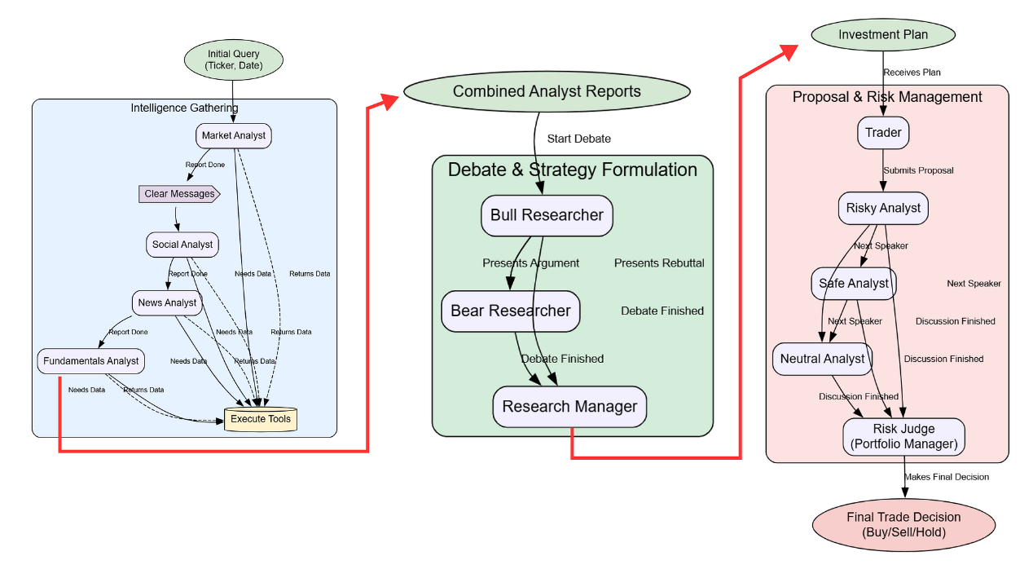
levelup.gitconnected.com
Building a Deep Thinking Trading System with Multi-Agentic Architecture | by Fareed Khan | Level Up Coding
（上图为典型量化多智能体工作流：情报收集 → 辩论 → 提案 → 风险决策，可直接映射您的平台。）
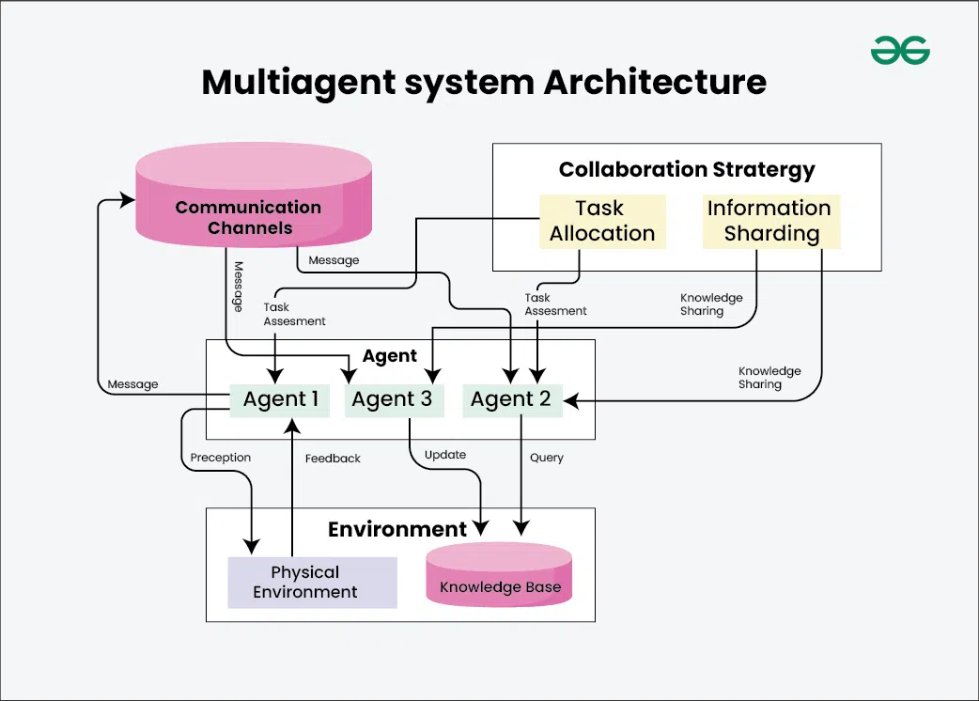
medium.com
Building an AI Agent Ecosystem for Intelligent Trading: From Chatbot to Full Automation | by JIN | 𝐀𝐈 𝐦𝐨𝐧𝐤𝐬.𝐢𝐨 | Medium
（多智能体协作架构：Communication Channels + 共享 Knowledge Base + 并行 Agent。）
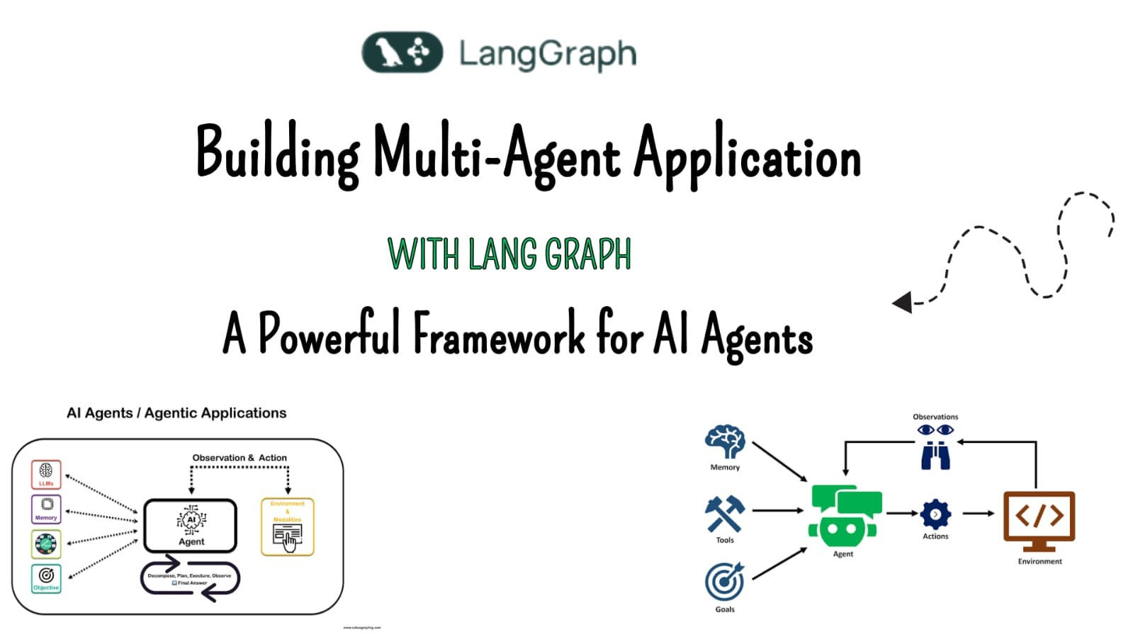
medium.com
Building Multi-Agent Applications with LangGraph: A Powerful Framework for AI Agents | by Tariq | Medium
（LangGraph 实现示例：节点 + 边 + 状态机，完美支持您的“研究 → 回测 → 监控”循环。）
核心功能（MVP 范围）
- 研究入口：自然语言输入（如“分析三星电子 + 韩股期权策略”）→ 多 Agent 自动完成全流程。
- AI 报告 + 策略 PR：生成带证据的 PDF/JSON + 一键 GitHub PR。
- 实时监控 Dashboard：多市场 K 线 + 持仓热力 + Agent 预警。
- 回测中心：VectorBT 快速筛选 + VNPy 完整模拟。
- 策略市场：GitHub-native Fork/PR + 社区分享。
UI/UX 原型（现代 Web Dashboard） 前端采用 Next.js + Tailwind + Recharts/Lightweight Charts，风格简洁专业（深色模式优先）。
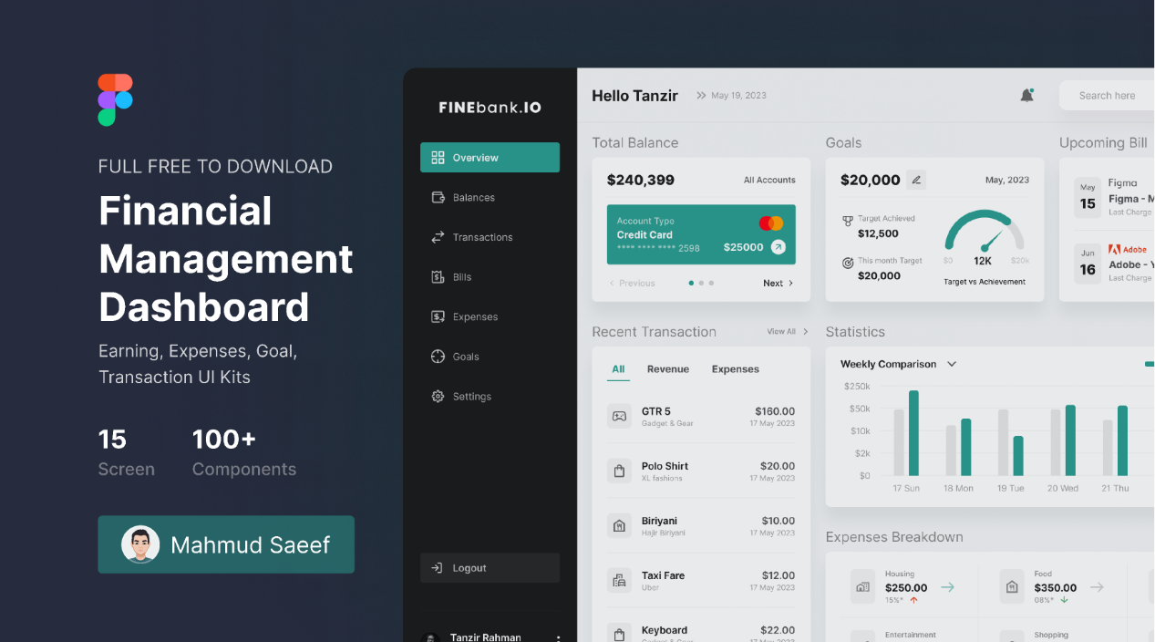
figma.com
Finebank - Financial Management Dashboard UI Kits | Figma
（金融管理 Dashboard 参考：左侧导航 + 总览卡片 + 图表 + 交易记录，可直接套用您的“持仓 + Agent 报告”布局。）
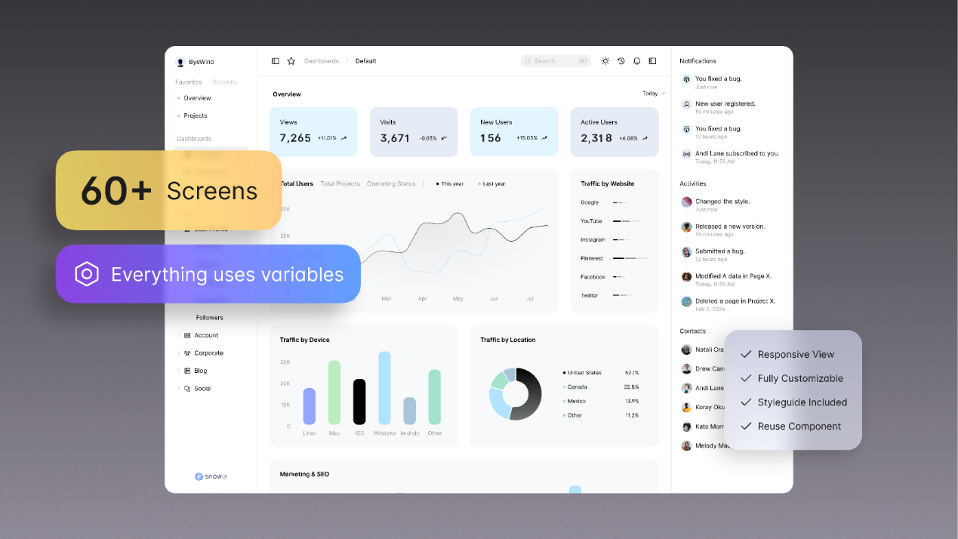
figma.com
Dashboard UI Kit - Dashboard, Free Admin Dashboard | Figma
（专业 Admin Dashboard 示例：概览 KPI + 图表 + 活动日志，Agent 对话可放在右侧面板。）
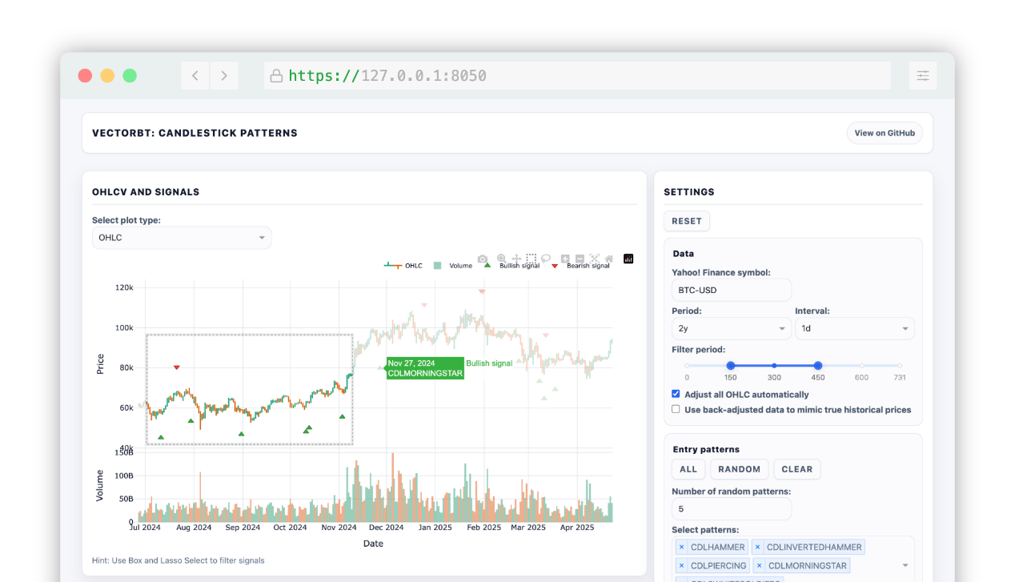
github.com
GitHub - polakowo/vectorbt: ⚡️ Lightning-fast backtesting engine to find your trading edge. · GitHub
（VectorBT 风格回测界面：K 线 + 信号 + 设置面板，直接嵌入您的研究页。）
技术实现细节 & 代码框架
- 后端：FastAPI + LangGraph（核心编排）+ Celery（异步任务）。
- AI 内核（伪代码示例）：
Python
from langgraph.graph import StateGraph, END
from langgraph.checkpoint.postgres import PostgresSaver # 持久记忆

workflow = StateGraph(AgentState) # 共享状态：query, reports, backtest_results...
workflow.add_node("Supervisor", supervisor_node)
workflow.add_node("AnalystTeam", parallel_analysts) # 并行 Fundamental/Technical/Sentiment
workflow.add_node("Optimizer", vnp_vectorbt_optimizer)
workflow.add_node("Risk", risk_manager)
# 添加条件边 + 辩论循环
workflow.add_conditional_edges("AnalystTeam", debate_router, {"continue": "Optimizer", "end": END})
- 集成：VNPy 作为 Tool 调用；KRX 数据用 AkShare 封装；本地 LLM（Llama 3.1）+ 云 Grok/Claude 混合。
- 数据库：PostgreSQL + TimescaleDB（时序）+ pgvector（记忆）。
部署原型：单机 Docker Compose（本地测试）→ Kubernetes 云（SaaS）。
3. 实施路线图 & 下一步行动
MVP 交付物（3 个月后）：
- 可运行 Web 平台（localhost 或云 Demo）。
- 完整 6-Agent 团队 Demo（支持韩股/美股）。
- GitHub 仓库（策略版本控制）。
- 用户手册 + Beta 测试邀请。
下一步建议（立即可启动）：
- 我可以提供完整 LangGraph + VNPy POC 代码仓库模板（GitHub 风格）。
- 一起绘制 Figma 高保真原型（或我给出更详细 UI 描述）。
- 选定 1-2 个 KR 股票（如三星）做端到端验证。
- 评估预算/团队，决定是否外包前端或先开源核心引擎。
这个方案技术风险低、差异化强，一旦 MVP 上线，您将拥有亚太首个“AI 量化研究员 + 实时监控”一体化平台。
有任何调整（预算、优先功能、纯本地部署等），或需要代码 POC / 架构图源文件 / Figma 链接，请随时告诉我，我们立刻进入执行阶段！🚀

